סילבוס קורס סחר בינלאומי – יבוא ויצוא
מטרת הקורס: הכרת הגורמים הלוקחים חלק בתהליך הסחר הבינלאומי, תנאי סחר בינלאומי, ביטוח מטענים בעסקאות יבוא ויצוא, מידענות, שיטות תשלום בסמר בינלאומי, הסכמי סחר, תהליכי מכס.
היקף הקורס: 50 שעות אקדמיות.
זמן ומיקום: 25.8 , ימי ראשון, שעות 17:00-20:45, בסניף מעוף כרמיאל, רח' מעלה כמון 2, מרכז ביג, בניין תקשוב, קומה 2.
דמי השתתפות: 1,000 ₪.
מס' מפגש | תאריך | נושא | תכנים
1 | 25.8 | מבוא לסחר בינלאומי | הכרת הגורמים הלוקחים חלק בתהליך הסחר הבינ"ל.  המבנה החוזי בין מוכר לקונה בעסקת סחר בינלאומי.
2 | 1.9 | תנאי הסחר הבינלאומי | הגדרת חלוקת האחריות בין המוכר והקונה לביצוע המטלות השונות בעסקה, עלויות התהליך.  מעבר זיקת הביטוח לטובין.
3 | 8.9 | ביטוח מטענים בעסקאות ייבוא ויצוא | ביטוח ימי ואווירי, סוגי פוליסות לביטוח מטענים, סוגי הכיסוי הקיימים, סיכונים אשר אינם מבוטחים בפוליסת הביטוח, עלויות בביטוח מטענים.  חוקיות היבוא וצו יבוא חופשי - צווי יבוא ויצוא חופשי והתוספות. המסמכים השונים הנדרשים בתהליך היצוא והיבוא.  אופן בדיקת דרישות החוקיות לכל מוצר.  ההתנהלות מול הרשויות המוסמכות השונות.
4 | 15.9 | שיטות תשלום בסחר בינלאומי | בחירת שיטת התשלום, אופן ביצוע תהליכי התשלום.  מכתבי אשראי, נהלים לפתיחת מכתב אשראי, הסיכונים במכתב אשראי למוכר ולקונה.
5 | 22.9 | מידענות א' | שימוש נכון ומושכל באינטרנט לצורך איתור מקורות וספקים.
29.9אין שיעור
6 | 6.10 | מידענות ב' | השגת מידע בתערוכות וכנסים בעולם, איתור מכרזים גלובליים, עבודה עם מאגרי מידע בינ"ל, כלי גוגל לפעילות בשווקים בחו"ל ועוד.
13.10 אין שיעור
20.10 אין שיעור
7 | 27.10 | שילוח ותובלה בינלאומית | תפקידי המשלח הבינלאומי, הובלה ימית, הובלה אווירית, שטרי מטען במשלוח טובין בים ובאוויר, בדיקת הצעות המחיר והחיובים של המשלח הבינלאומי. חישוב עלויות הובלה ימית ואווירית.
8 | 3.11 | שילוח ותובלה בינלאומית - המשך | תפקידי המשלח הבינלאומי, הובלה ימית, הובלה אווירית, שטרי מטען במשלוח טובין בים ובאוויר, בדיקת הצעות המחיר והחיובים של המשלח הבינלאומי. חישוב עלויות הובלה ימית ואווירית.
9 | 10.11 | הסכמי הסחר | הסכמי הסחר עליהם חתומה מדינת ישראל - כללי המקור ומסמכי ההעדפה הנדרשים בהסכמי הסחר השונים.  השלכת הסכמי הסחר השונים על ההקלות במכס בייבוא טובין ממדינות איתן חתומה ישראל על הסכמי סחר. כללי מקור ותעודות מקור.
10 | 17.11 | תהליכי מכס | תהליכי היבוא והיצוא לישראל וממנה - נושאים נבחרים מפקודת המכס.  תהליכי מכס - עקרונות הסיווג המכסי, חישוב עלות מיסי יבוא.  ביצוע תמחור למפרע של המוצרים המיובאים והימנעות מעלויות חריגות ובלתי  צפויות.
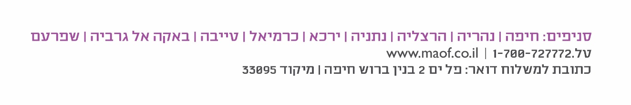
*התכנים והמועדים נתונים לשינויים

